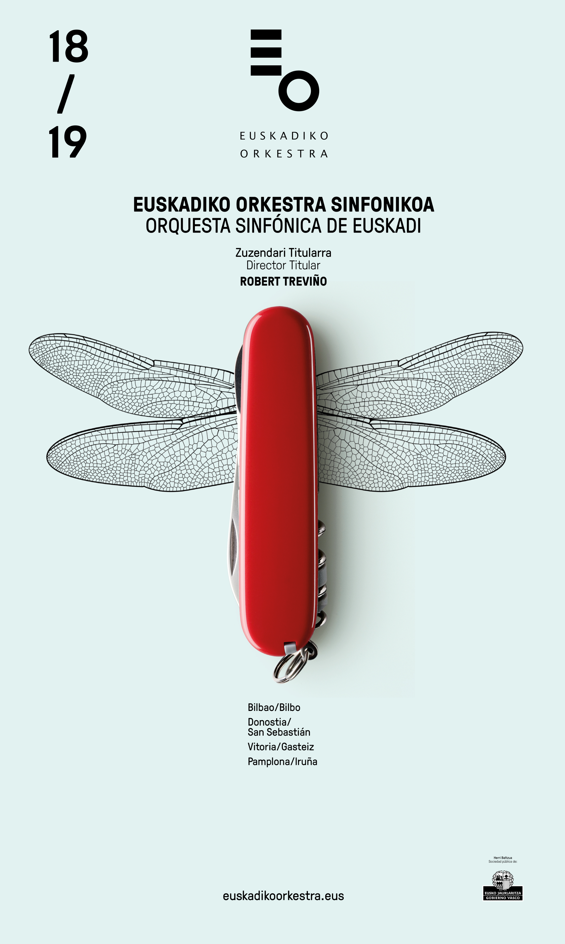

PRESENTACIÓN DE LA TEMPORADA 2018/2019

- El trabajo de Robert Treviño en su primer año como titular y fuerte compromiso con seis nuevos programas de Abono.
- “Variaciones” como idea general de la Temporada y con una clara plasmación en la nueva imagen: “variaciones para escuchar con la mirada”.

El trabajo de Robert Treviño en su primer año como titular: Es una de las claves del momento actual en la Orquesta de Euskadi. El trabajo realizado en esta temporada está recibiendo todos los reconocimientos y elogios de la propia Orquesta, del público, de la crítica y del entorno musical. Su compromiso con la formación vasca se evidencia con la gran presencia que seguirá teniendo a lo largo de toda la temporada que viene.

La imagen de la nueva temporada: “variaciones para escuchar con la mirada”. La imagen vuelve a ser rompedora, moderna y fresca, una original sinfonía visual, una composición metafórica que pretende despertar la atención del espectador, seducirle e invitarle a escuchar con la mirada. En este sentido, las once composiciones gráficas que ilustran los correspondientes programas de la nueva temporada se construyen a partir de dos elementos representados con técnicas o recursos distintos: el grabado o la ilustración antigua y la fotografía. El ayer y el hoy, la música escrita en un tiempo pasado y la música interpretada en un tiempo presente. De la unión de ambos elementos nace un nuevo objeto, una armonía visual que ilustra cada título, una significación visual abierta a su vez a la interpretación del propio espectador.

TEMPORADA DE ABONO:

La Temporada de Abono 2018/2019 de la Orquesta Sinfónica de Euskadi comenzará el 27 de septiembre en Pamplona y concluirá el 13 de junio de 2019 en Vitoria. La Orquesta ofrecerá 10 conciertos en cada una de sus sedes de Bilbao, Donostia (doble sesión), Vitoria y Pamplona, lo que sumará un total de 50 conciertos en la Temporada de Abono.

- SOBRE la programación:

La próxima Temporada de Abono seguirá contando con una importante presencia del director titular, Robert Treviño. Abrirá y cerrará la programación y dirigirá seis programas de conciertos. En su diseño Treviño plantea seguir trabajando el gran sonido sinfónico de una manera coherente, llena de sentido y con una visión a largo plazo. De ahí, por ejemplo, la aparición recurrente de Mahler como nota distintiva desde sus inicios en la Orquesta. El público, siempre atento al repertorio mahleriano, podrá escuchar en esta ocasión, y de la mano del titular, la Sinfonía nº 9 del compositor, y también gran repertorio sinfónico de autores como Elgar, Dvorak, Rachmaninoff, cuya presencia vemos también justificada a continuación.

Y es que si en la Temporada actual (2017/2018) Treviño propone una mirada a conceptos como “resistencia, conflicto y reconciliación” a través de Shostakovich y Britten, para la Temporada 2018/2019 se fija en el concepto de “variaciones”: variaciones en constante evolución, variaciones eternas, inciertas, del triunfo. Y pone para ello el foco en tres compositores: Elgar, Rachmaninoff y Dvorak. Tres grandes compositores de difícil conexión, pero con vivencias personales y emociones compartidas: la incertidumbre y el desarraigo. Treviño invita al público a experimentar, a través de su arte, estos sentimientos con los que todas las personas pueden sentirse identificadas. Pretende ser un mensaje de emoción, perseverancia y superación.

Treviño en la Temporada: abrirá en septiembre con un programa de contraste estético entre Webern y Lazkano, al que se unirá un Sibelius inspirado en las variaciones de la naturaleza. En noviembre unirá a Dvorak, para interpretar su poco conocido Concierto para piano y orquesta (Stephen Hough), con Elgar, que contrastará con sus más conocidas Variaciones Enigma. Pero además propone a Hough la creación de una pequeña obra inspirada en sonidos del País Vasco. Así nace Agata una pequeña partitura para txistu y orquesta, que incorporará a Garikoitz Mendizabal. Volverá en febrero con uno de los conciertos imprescindibles en el repertorio violinístico: el Concierto para violín de Barber. James Ehnes dará voz a esta partitura antes de entrar en Rachmaninoff, cuya Segunda Sinfonía es para Treviño una obra maestra en términos de resistencia, vulnerabilidad, visión, pasión y energía. Ya en mayo acometerá la Sinfonía nº 9 de Mahler, la última del compositor que habla ya de su final. Y en su quinto programa volverá a unir a Dvorak y Elgar. Del primero se escuchará el conocido Concierto para cello, con Pablo Ferrández como solista, y de Elgar su Segunda Sinfonía. Robert Treviño cerrará en junio la Temporada con el muy conocido y más grande Concierto para piano nº3 de Rachmaninoff, de la mano

del gran Alexei Volodin. Y el broche final llegará con la Quinta Sinfonía de Tchaikovsky, una obra triunfal y llena de variaciones desde la primera hasta la última nota.

Continuando con otros momentos de la programación. Las sinfonías de Sibelius (3ª), Dvorak (8ª) y Shostakovich (1ª) entrarán en diálogo con camaleones de la música como Christian Lindberg (The tale of Kundraan), que hará de trombonista, director y narrador de su propia obra; el más popular Bernstein (On the waterfront. Suite – La ley del silencio), que fuera compositor, director, pianista, educador, político…; y Pinchas Zukerman (Concierto para violín-Beethoven), también violinista, viola y director de orquesta. Gran interés tendrá el apartado coral dedicado a Beethoven (Mar en calma y próspero viaje, Canto elegíaco y Fantasía coral) cuyas tres “perlas” corales serán defendidas por la Coral Andra Mari y Alfonso Gómez al piano y serán dirigidas por Hans Graf. Cabe destacar que el ballet vuelve a la programación de la Orquesta Sinfónica de Euskadi con la puesta en escena de Marie Antoinette. Se trata de una nueva producción del coreógrafo Thierry Malandain, en la que está trabajando actualmente para ser estrenada, y en un nuevo dúo entre su compañía Malandain Ballet Biarritz y nuestra Orquesta, en nuestra Temporada, en Biarritz y en Versalles. Finalmente, la directora de orquesta Mélanie Levy-Thiébaut, que repite con nuestra Orquesta, se ocupará de dirigir este nuevo proyecto que lleva la música de Haydn a los atriles. La directora francesa también estará al frente de un concierto sinfónico en Vitoria de diferentes obras, entre las que figura el estreno de Izozmendi de Xabier Otaolea, obra encargo de la Fundación SGAE y AEOS (Asociación Española de Orquestas Sinfóicas).

Con la música vasca: la creación, los compositores e intérpretes de nuestro país. Abrimos este apartado de la programación con uno de los compositores vascos más internacionales, Ramon Lazkano, que volverá a los atriles de la Orquesta con Hilarriak. También lo hará Xabier Otaolea para estrenar en Vitoria su obra Izozmendi. En la parte coral contaremos con la Coral Andra Mari para interpretar tres obras corales de Beethoven: Mar en calma y próspero viaje, Canto elegíaco y Fantasía coral obra que integrará a su vez al pianista vitoriano afincado en Alemania, Alfonso Gómez. El txistulari Garikoitz Mendizabal intervendrá en el estreno de la obra Agata (7´) de Stephen Hough.

- SOBRE los/as directores/as

Robert Treviño ocupará, con seis programas, buena parte de la programación. Pero también el director titular dejará el pódium a Hans Graf, exdirector titular de la Orquesta de Euskadi en los años 90; Pinchas Zukerman y Christian Lindberg, que alternarán la batuta con el violín y el trombón, respectivamente, en sus programas de conciertos. Cerrará el círculo la directora Mélanie Levy-Thiébaut. Se estrenó al frente de la Orquesta de Euskadi con La Nueva Babilonia (música+cine) ofrecida en Tabakalera y Sala BBK. Ahora repite en Marie Antoinette con la incorporación de Malandain Ballet Biarritz. Es una directora muy enérgica, con técnica para acometer un proyecto de música incidental como es este proyecto. Pero también para dirigir el programa sinfónico que ofrecerá en Vitoria y que va desde Bach a Otaolea, pasando por Stravinsky y Sibelius.

- SOBRE los solistas, ballet y CORO.

Este capítulo siempre supone un gran atractivo en todas las programaciones. Solistas, compañía de ballet y coro: en algunos casos son ya conocidos por nuestro público, en otros se presentarán por primera vez, y todos son grandes nombres de referencia. Contaremos con dos programas cuyos protagonistas se presentarán en la doble faceta de solista y director. Se trata de dos grandes figuras de la actualidad que vuelven a la Orquesta de Euskadi: el violinista Pinchas Zukerman, todo un fenómeno musical a lo largo de cuatro décadas, y Christian Lindberg, una leyenda viva del trombón que incorporará también la disciplina de narrador a su obra The Tale of Kundraan. El piano, siempre querido por el público, cobrará vida con Stephen Hough, distinguido pianista y también compositor y articulista. Y más tarde con el vitoriano Alfonso Gómez, un pianista versátil afincado en Alemania, con un gran repertorio y comprometido con la música contemporánea de su país. Cerrará la Temporada Alexei Volodin, pianista con una explosiva combinación de talento, técnica y sensibilidad. El violín ocupará su espacio con el ya mencionado Pinchas Zukerman, y con James Ehnes, que se estrena en la Orquesta y se presenta como otra combinación de virtuosidad, lirismo sereno y musicalidad resuelta. Cerrará el capítulo de solistas Pablo Ferrández, que aglutina juventud, expresividad, emoción, seducción. El violonchelista madrileño es conocido por nuestro público por su participación en los ICMA (International Classical Music Awards), la gala de entrega de los premios europeos de la música clásica que organizó nuestra Orquesta en Donostia con motivo de la Capitalidad.

Sobre la compañía Malandain Ballet Biarritz. Su presencia en la Temporada de la Orquesta se consolida tras la inclusión de títulos como Magifique, La Cenicienta y La Bella y la Bestia. Ahora ocupará nuestros escenarios con una nueva creación de Thierry Malandain, Maríe Antoinette.

Hay que destacar en el terreno coral la presencia de la Coral Andra Mari para interpretar tres “perlas” corales de Beethoven: Mar en calma y próspero viaje, Canto elegíaco y Fantasía coral, obra esta última que integrará al pianista vasco Alfonso Gómez y que está considerada el “embrión” de la Novena Sinfonía. El exdirector titular de la Orquesta en los años 90, Hans Graf, se ocupará de abordar este programa coral.

OTRAS ACTIVIDADES DE NUESTRA ORQUESTA:
Además de los conciertos de Abono, eje fundamental de cada Temporada, la actividad de la Orquesta Sinfónica de Euskadi se completa con un catálogo muy diverso de conciertos, distribuidos tanto en ciclos de producción propia como en conexión con importantes festivales y otros eventos e instituciones culturales. La suma de la Temporada de Abono (50 conciertos) y de este importante apartado hará que la formación vasca cuente nuevamente con más de un centenar de actividades a lo largo de toda la Temporada. Esta capacidad para adaptarse a cada uno de los formatos musicales para los que se programa permite a esta Orquesta ponerse en relación con públicos de diferentes estilos, intereses y edades, obteniendo como resultado la posibilidad de llegar a 150.000 espectadores cada temporada.

TERCERA SALIDA A VERSALLES (París): MARIE ANTOINETTE: Tras su debut con La Cenicienta en junio de 2013 y regreso en 2015 con La Bella y la Bestia la Orquesta de Euskadi y Malandain Ballet Biarritz se presentan nuevamente en el prestigioso ciclo “Opera Royal: les grands concerts de Versailles” que se celebra en el Chateau de Versailles. La Orquesta de Euskadi ofrecerá, en el que está considerado el teatro barroco más bello de Europa, Marie Antoinette, nueva creación de Thierry Malandain. El nuevo espectáculo de danza, protagonizado por su compañía Malandain Ballet Biarritz, se ilustra con música de J.Haydn. Serán cuatro funciones entre el 29 y 31 de marzo de 2019. Esta nueva producción llegará a Versalles después de su estreno en Biarritz (noviembre 2017) y en la Temporada de Abono de la Orquesta (febrero 2018).

FESTIVALES, OTROS CICLOS Y GRABACIONES: COLABORACIÓN Y SINERGIAS CON OTRAS INSTITUCIONES.

La Orquesta Sinfónica de Euskadi mantendrá su compromiso con la Temporada de la Ópera de Bilbao (ABAO). Lo hará con dos títulos y en el “Concierto de la ABAO”. Inaugurará su Temporada con “La Bohème” de Puccini, y Ainhoa Arteta en el rol de Mimí, y volverá en enero con “I Lombardi” para mostrar a un Verdi en esencia pura. Además hay que destacar que la Orquesta de Euskadi ocupará el escenario del “Concierto de la ABAO” (20 marzo 2019), una gala lírica que será protagonizada por Jessica Pratt y que, ABAO asegura, “desatará el Delirio” (título del concierto).

Volverá al festival Musika-Música de Bilbao, a la Quincena Musical de San Sebastián y a Iparralde en el Festival Ravel de Musique en Côte Basque. Y seguirá explorando nuevos caminos entre la música y el cine en el marco del Zinemaldia, y de la música vasca con Musikaste.

producciÓn discogrÁfica: cuatro nuevas rEFERENCIAS.
Nuevas grabaciones: PHILIP GLASS Y ANGEL ILLARRAMENDI.

Bajo la dirección de Robert Treviño y con el violinista Dmitri Makhtin como solista invitado registrará para el sello MIRARE los dos conciertos para violín del compositor estadounidense Philip Glass. Un compositor que nuestra Orquesta abordará por primera vez y que Makhtin conoce muy bien. Con su interpretación ha obtenido sonados éxitos en festivales como el de La Folle Journée de Nantes. Por otra parte, el concierto ofrecido el pasado mes de septiembre (2017) en Zarauz en homenaje a Ángel Illarramendi quedará registrado por el sello KARONTE.
Presentación: Saint-Saëns y Toshio Hosokawa.
Llegará en breve la presentación de dos producciones, grabadas en 2017, y que están dedicadas a Saint-Saëns y Toshio Hosokawa, las dos con el sello NAXOS.

Se considera estratégico que además de acometer proyectos de música vasca, la Orquesta de Euskadi se presente al mundo grabando autores internacionales.

AULA DE MÚSICA: La Orquesta de Euskadi en el plano educativo y social:
Conciertos en Familia, Conciertos Escolares, Talleres de Sensibilización, Talleres en los Centros Educativos, Visitas a la sede de la Orquesta, y mucho más en aras de fomentar la afición por la música desde edades tempranas y de servir como recurso para apoyar la formación musical reglada. Del AULA de MÚSICA sale también la vocación más social de la Orquesta con actividades para público con diversidad funcional y que ha tenido ya grandes ejemplos como el innovador proyecto “Mosaico de Sonidos”, hoy poseedor de varios premios. Solo en este apartado la Orquesta de Euskadi llega cada año a más de 9.000 personas y sigue subiendo.

MATINÉES DE MIRAMON:
El ciclo de cámara de la Orquesta de Euskadi alcanza su temporada nº27 ofreciendo música de calidad en un formato diferente. Música universal en un universo singular, el auditorio de la sede de la Orquesta en Miramon.

---

Finalmente, la Orquesta quiere agradecer la importante colaboración y apoyo de todas las entidades que participan en el desarrollo de sus diferentes actividades: 7.000 abonados/as y público en general, entidades patrocinadoras y colaboradoras, agentes culturales, medios de comunicación, etc, que hacen posible la actividad de la Orquesta Sinfónica de Euskadi.

Información de venta de abonos:
Los nuevos abonos estarán a la venta a partir del 24 de mayo. Sus precios para todas las ciudades van desde 65€ hasta 218€, según localidad. Hay tarifas especiales para diferentes colectivos. Los abonos pueden adquirirse a través de la página web de la Orquesta (euskadikoorkestra.eus) y por teléfono (943 01 32 32).

